КРЕЩЕНСКАЯ КУПЕЛЬ. ПОМНИТЕ О ПРАВИЛАХ БЕЗОПАСНОСТИ.

Христианский праздник – Крещения Господня отмечается в ночь на 19 января ежегодно. В эту ночь принято совершать обряд священного омовения, несмотря на то, что обычно это время сопряженно с крещенскими морозами. По поверью, вся вода в водоемах становится святой и приобретает особые целительные свойства.

Считается, что человек, окунувшись в прорубь с освященной водой, очищается от всех грехов и получает крепкое здоровье на весь год. Для всех желающих к этому празднику создаются специальные купели в виде креста (иордань) в естественных водоемах. Над ними предварительно проводят особый обряд освящения воды: священник читает молитву и трижды погружает в воду крест.

Обряд окунания принято совершать только после Богослужения.

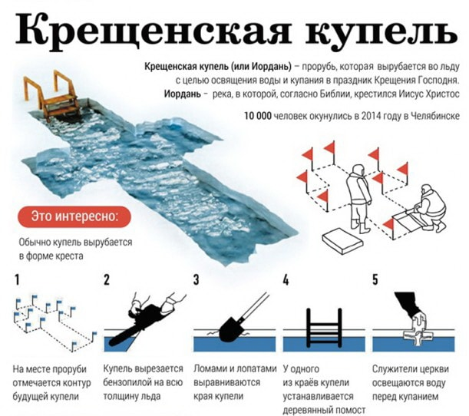

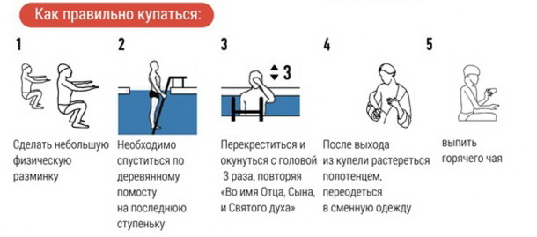

В последние годы такая традиция привлекает все больше желающих отпраздновать крещение в проруби. Правила безопасности при этом соблюдают далеко не все. Прежде чем принять такое отважное решение необходимо ознакомиться с противопоказаниями и мерами предосторожности при купании.

Безопасность

Для предотвращения несчастных случаев, травм во время участия в обряде христианского праздника необходимо придерживаться некоторых правил:

Осуществлять окунание только в специально оборудованных купелях. Такие места заранее согласовываются с чрезвычайными службами. Купание происходит организованно, и в случае возникновения сложностей существует возможность оказания квалифицированной помощи на месте.

Любые алкогольные напитки запрещены. Также не допускается погружение в ледяную воду в состоянии алкогольного опьянения.

Возьмите с собой удобную, непромокаемую и не скользкую запасную обувь. Воспользуйтесь ей, иди по дорожке к купальне. Не торопитесь, не бегите, так как риск поскользнуться и получить повреждения, велик.

Ожидая своей очереди, прибегните к небольшой разминке. Прыжки, приседания, короткая пробежка поможет разогреть тело.

Новичкам лучше не совершать плавательных движений. Спустившись в воду, достигните той глубины, которая вам нужна, и выходите. Неподготовленные люди могут не справиться с учащенным дыханием, возникающим, как защитная реакция на воздействие холодной воды.

Противопоказанием при нырянии в порубь являются любые заболевания головного мозга и сосудов. При погружении полностью, сосуды рефлекторно резко сужаются, что может привести к инсульту, потери сознания.

Для ныряний в ледяную воду требуется специальная предварительная подготовка в виде постепенного закаливания. Если этого нет, то организм может испытать шок от резкого изменения температурного режима. Новичкам рекомендуется не погружаться в купель с головой.

Оптимальное время нахождение в проруби около 1 минуты. Это позволит избежать общего переохлаждения организма, которое может привести к простудным заболеваниям или пневмонии.

При выходе воспользуйтесь помощью, так как есть риск сорваться со скользких ступеней и уйти под воду. Лучше воспользоваться страховкой в виде веревки с узлами.

После купания не стойте на морозе. Разотрите себя сухим полотенцем, и наденьте теплую одежду.

Рекомендуется в качестве профилактической меры выпить горячий травяной напиток или чай.

#МЧСРоссии#Свердловская_область#Крещение#Профилактика#Безопасность#МалышевcкийГО#59ПСО#109ПСЧ